TCL电子绩效管理系统
管理者操作手册

目录

1 推荐浏览器说明 4
2 管理者角色基本功能 5
2.1 系统首页 5
2.2 我的CTS 5
2.2.1 目标填写 5
2.2.2 员工自评（二期） 6
2.3 我的团队 7
2.3.1 审批事项 7
2.3.1.1 主管审核 8
2.3.1.2 绩效评估（二期） 8
2.3.1.3 绩效面谈（二期） 9
2.3.2 校准任务（二期） 10
2.3.3 团队成员 11
2.3.3.1 我的团队 11
2.3.3.2 直接下属 11
2.3.3.3 矩阵下属 12

版本控制
版本 | 更改日期 | 更改人 | 更改内容
1.0 | 2018/03/12 | 李海英 | 创建文档
2.0 | 2018/03/19 | 李海英 | 更新文档
3.0 | 2018/06/12 | 李海英 | 更新二期功能操作说明

推荐浏览器说明

登录本系统推荐使用浏览器：IE8及以上版本\Chrome\Firefox\Safari\360等浏览器。
360浏览器内核需调用Chrome或者IE8以上。

管理者角色基本功能

系统首页
此页面提供了三个模块的功能：
1、团队CTS：显示自己团队的表单处理情况，点击饼图对应的流程节点可显示详细人员信息。
2、待办：显示待处理的所有事项，点击标题或[查看]按钮之后进入具体的操作页面。
3、公告：显示系统发布的通知类消息。点击标题或[查看]按钮浏览具体内容。
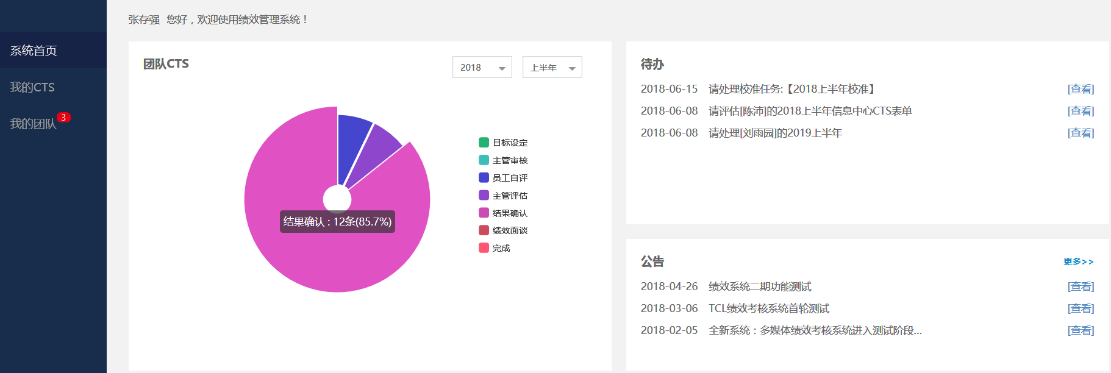

我的CTS
此页面显示自己的表单信息，分别包含“待办”、“途中”、“已完成”三种状态。
“待办”显示自己待操作的表单，“途中”显示流程节点未走完的表单，“已完成”显示流程节点已经走完的表单。

目标填写
路径：【我的CTS】---【待办】---【目标设定】
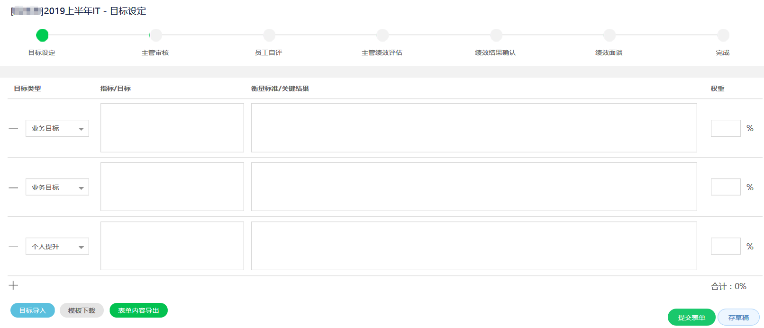
目标的填写有两种方式可供选择：

方式1：在目标填写页面直接进行填写：选择对应的目标类型，填写指标/目标和衡量标准/关键结果以及对应的权重；

方式2：可下载模板进行目标填写之后上传：点击 按钮，线下在模板中填写目标之后通过 按钮进行上传。
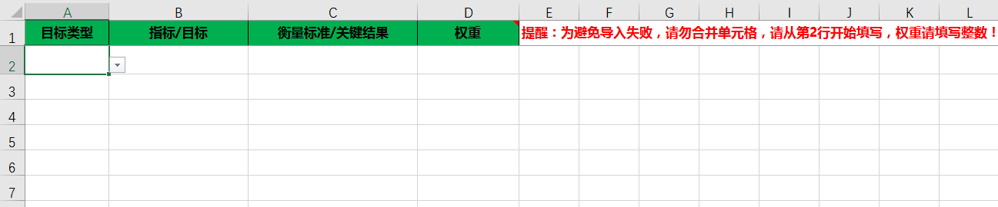

注意：模板中的权重必须填写1-100之间的整数。
如需要导出目标查看，则可通过 按钮进行导出。

员工自评（二期）
路径：【我的CTS】---【待办】---【员工自评】

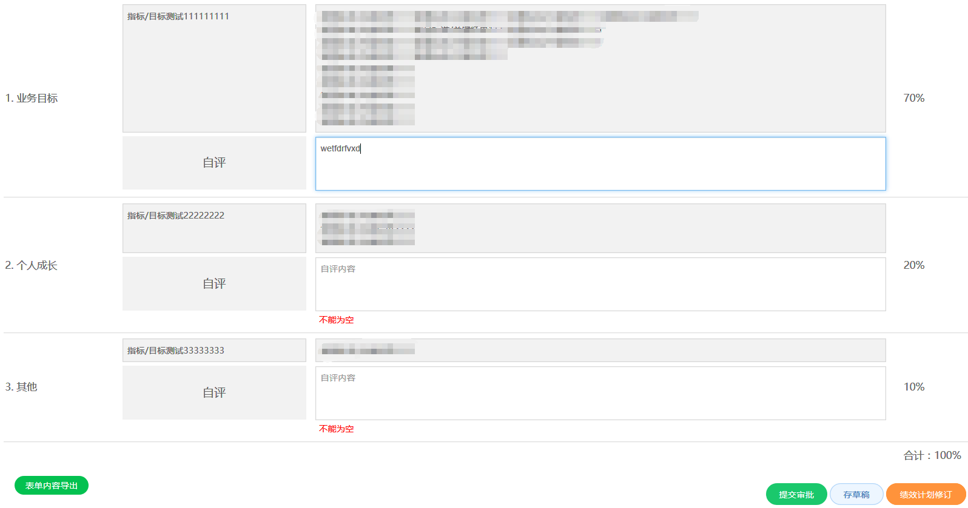

在此页面填写自评，填完自评之后点击 按钮提交自评。
若在此阶段需要修改目标计划，则可点击 按钮修改，修改完后提交审批。

我的团队

审批事项
模块功能：团队成员的表单审批。
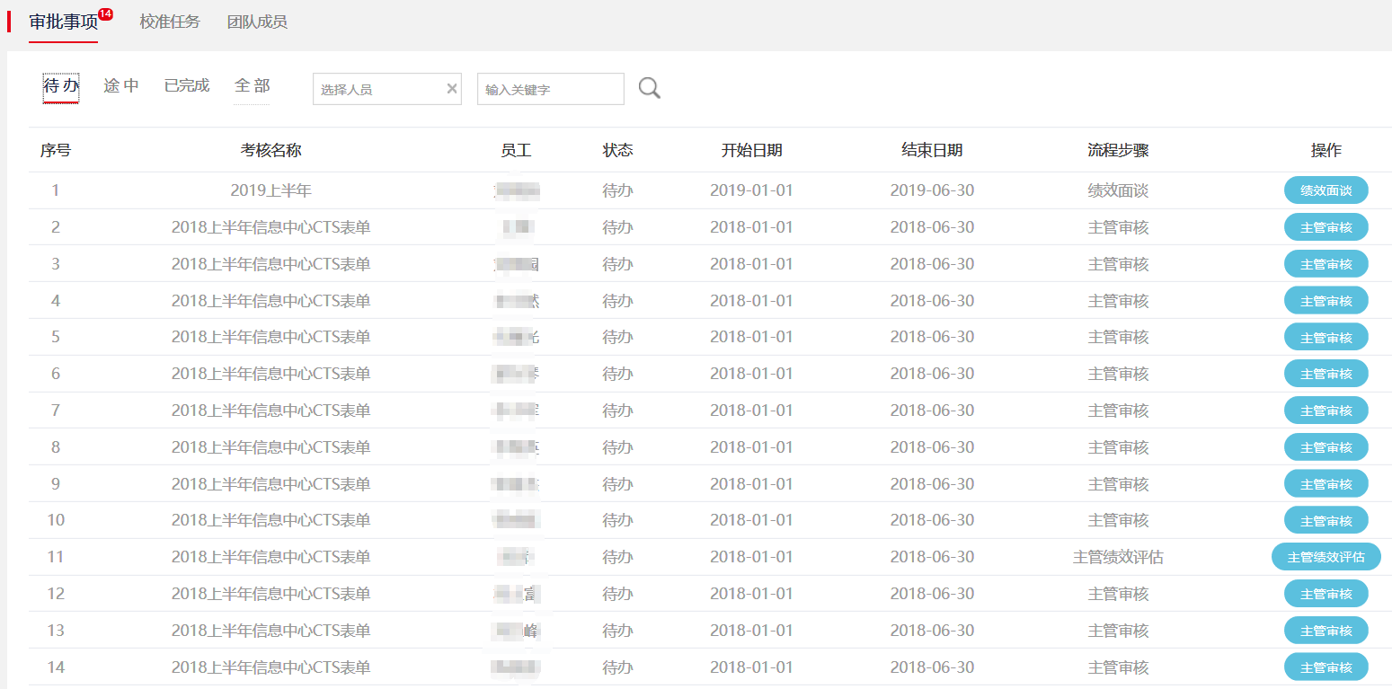
此模块显示的表单分别包含“待办”、“途中”、“已完成”、“全部”四种状态。“待办”显示待处理的表单，“途中”显示流程节点未走完的表单，“已完成”显示流程节点已经走完的表单，“全部”显示所有的表单。

主管审核
路径：【我的团队】---【审批事项】---【待办】---【主管审核】
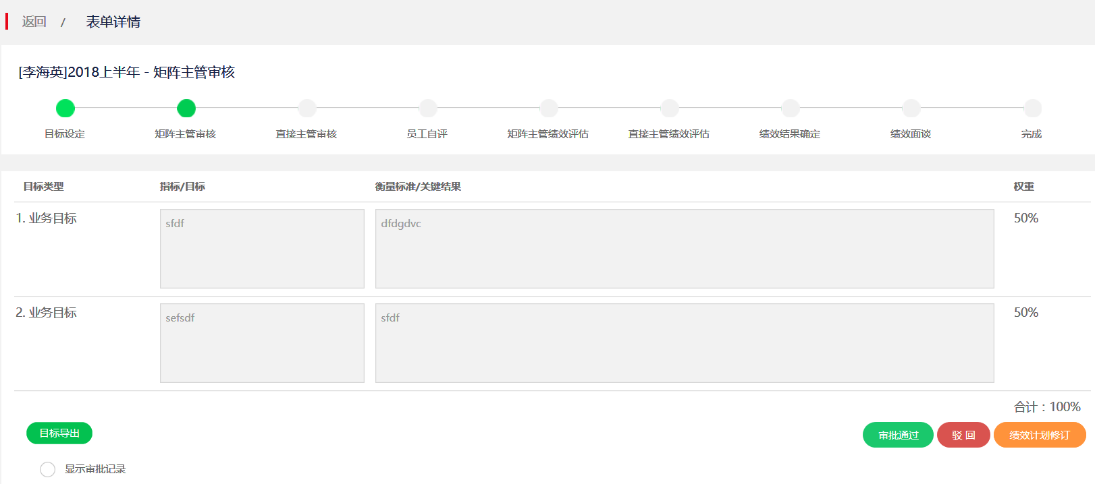

进入审核页面后，可选择审批通过、驳回或绩效计划修订，点击[审批通过]按钮或[驳回]按钮之后，会弹出一个对话框填写意见，填完意见之后点击“提交”。
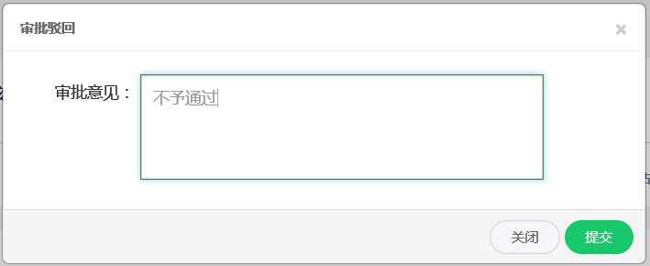
若需要直接帮员工修改目标，则点击[绩效计划修订]按钮进行更改，修改完成后点击保存并提交。

绩效评估（二期）
路径：【我的团队】---【审批事项】---【待办】---【主管绩效评估】

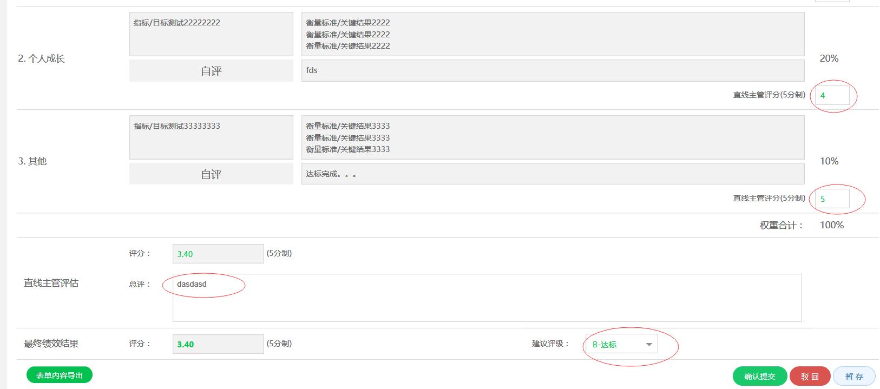
进入绩效评估页面，填写评分、总评、及建议评级后提交。若需要驳回员工自评，则点击驳回按钮。
注：评估完部门最后一名人员的表单点击提交后会自动弹出所有人员的等级分布，可对照指标数及时做校准，等级可任意拖拽进行调整，调整完之后点击确认。若暂时不做校准，则可点击取消，那么最后一名人员的绩效评估依旧是待办状态，等下次做完评估之后再进行校准操作，点击确认即可。
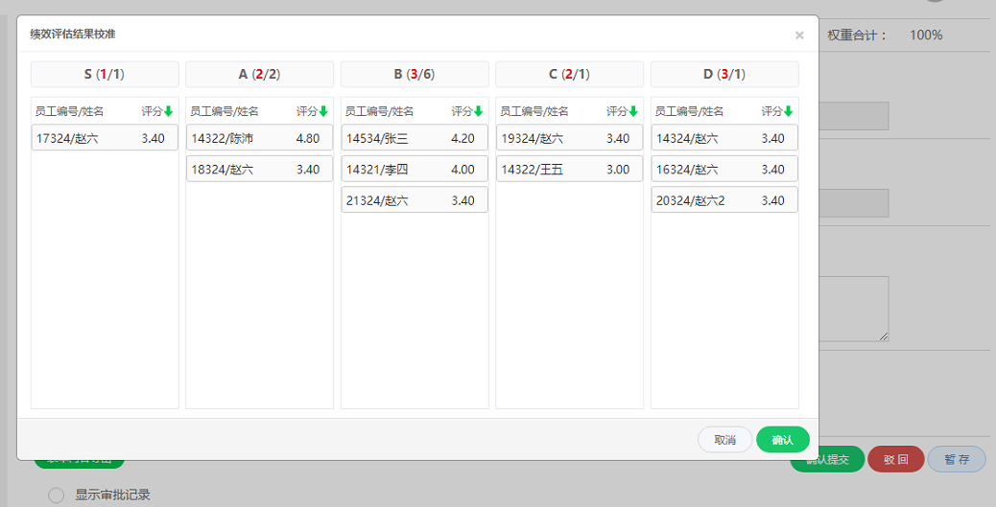

绩效面谈（二期）
路径：【我的团队】---【审批事项】---【待办】---【绩效面谈】
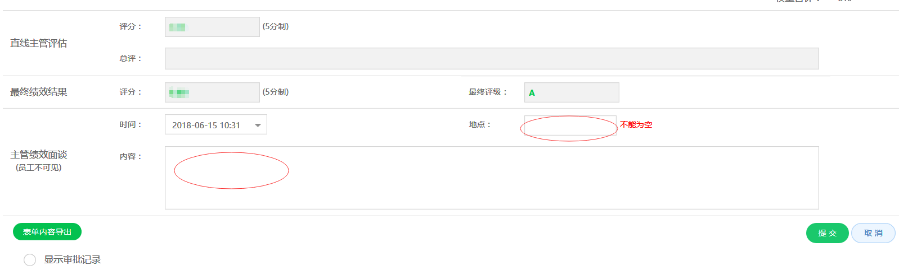
进入绩效面谈页面，填写面谈地点和面谈内容提交。

校准任务（二期）
模块功能：对团队成员进行绩效校准。
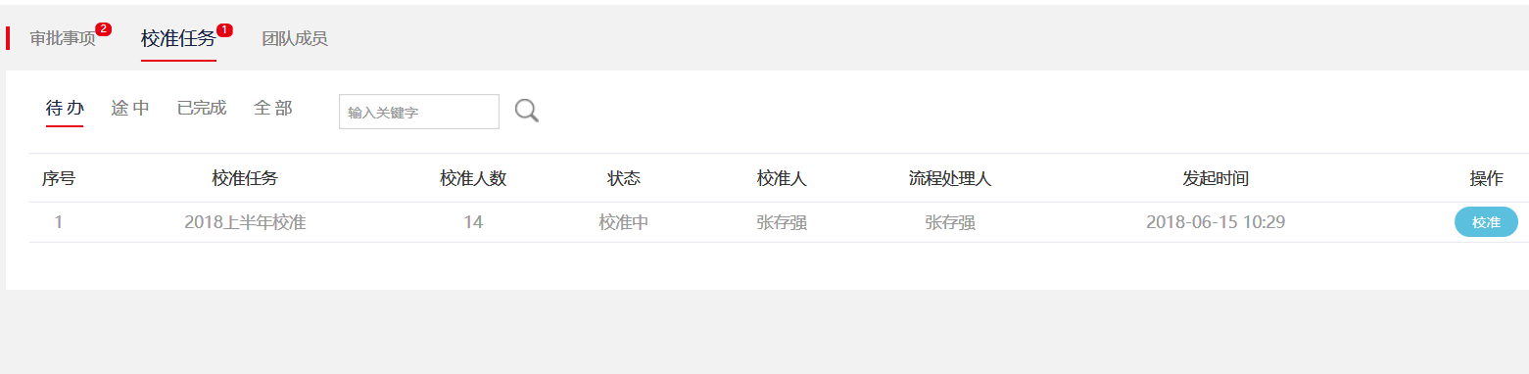

此模块分别显示“待办”、“途中”、“已完成”、“全部”四种状态的校准任务。“待办”显示待处理的校准任务，“途中”显示正在校准中的任务，“已完成”显示校准结束的任务，“全部”显示所有状态的任务。
点击 按钮进入校准页面，可随意拖拽进行等级调整，调整完毕后点击提交。
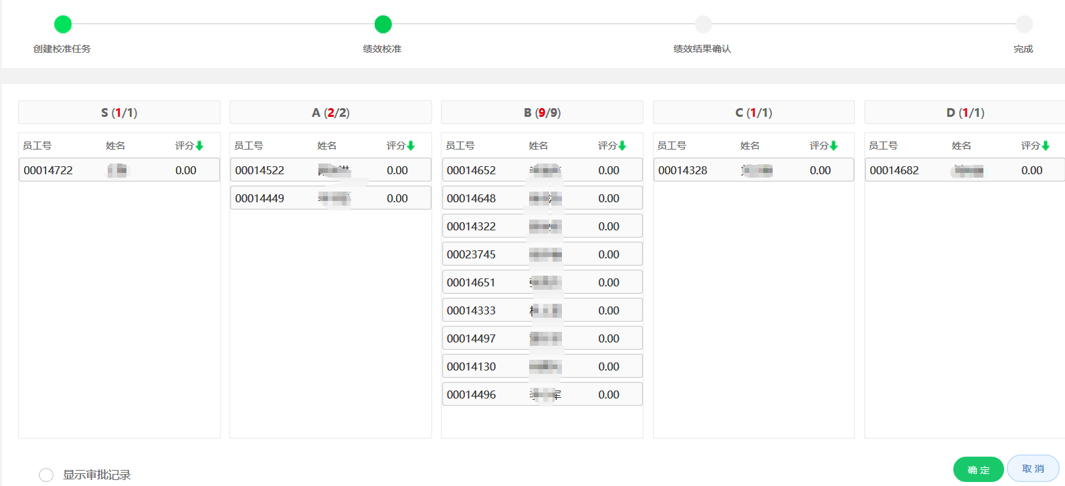

团队成员

我的团队
此页面显示自己部门内的成员，可根据部门组织进行筛选查看，也可通过输入姓名、员工号等关键字直接搜索查看：
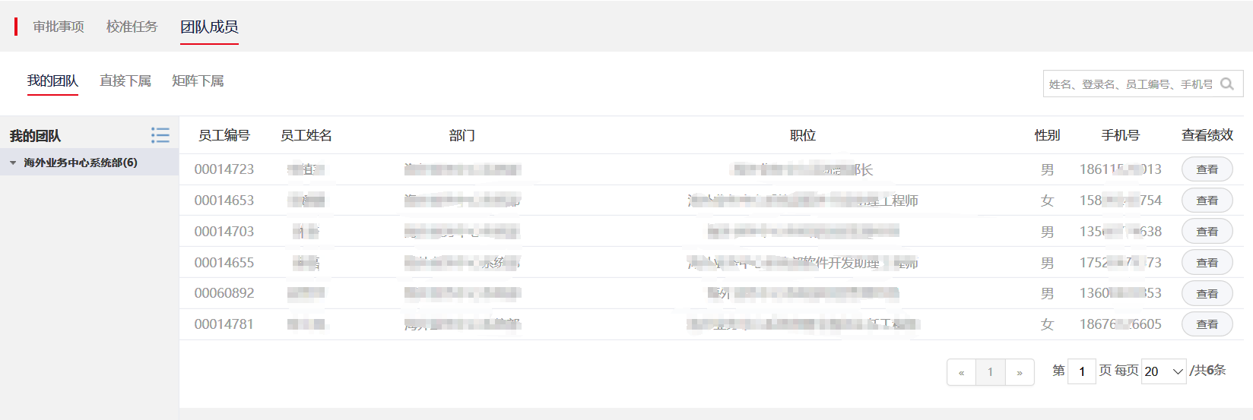

直接下属

此页面显示自己的直接下属，根据考核关系确定，可根据考核周期查询对应周期内的人员，点击对应的人员可看到其职位，通过点击 按钮可查询其绩效结果。
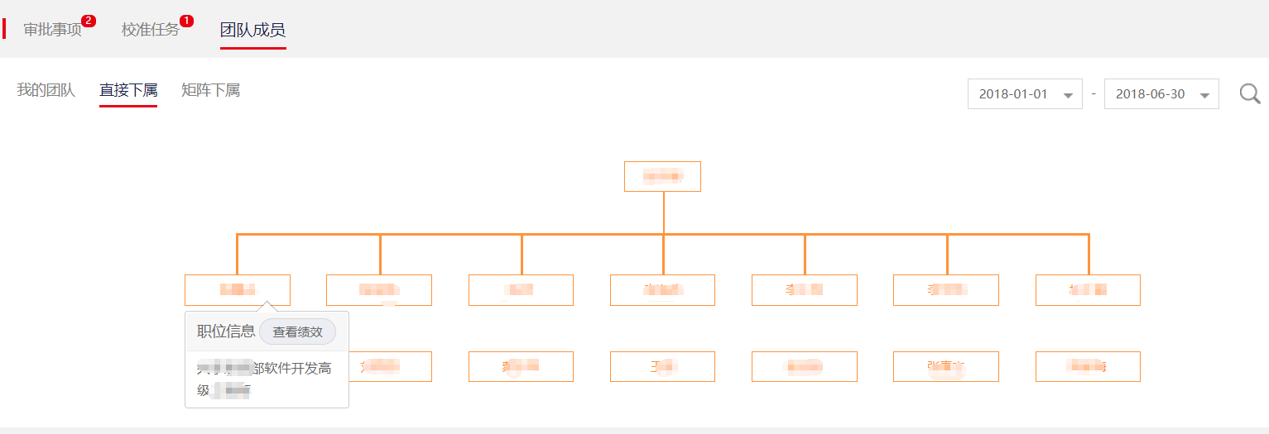

矩阵下属
此页面显示自己的矩阵下属，根据考核关系确定，如果无矩阵主管则显示暂无数据。
